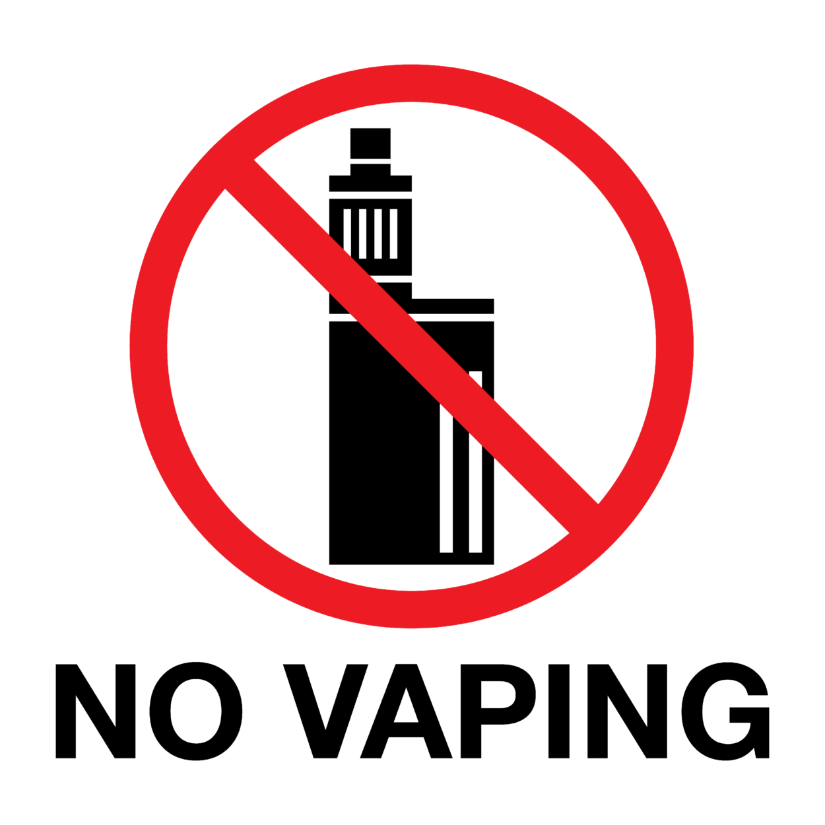  Йфйй  Автор: врач психиатр-нарколог подросткового наркологического отделения УЗ «ВОКЦ психиатрии и наркологии» Ковалевская У. О.  Рецензент: заведующий подросткового наркологического отделения УЗ «ВОКЦ психиатрии и наркологии» Шхамирова К. С.  Вейперы считают, что :  - Курение вейп-утройств не несет никакого вреда здоровью  - Курение вейп-утройств является лучшим методом для того, чтобы бросить курить обычные сигареты  Что же на самом деле:  - мнимая безопасность для здоровья формирует стойкое привыкание (равно зависимость), доказано, что зависимость у подростков формируется в три раза быстрее, чем у взрослых людей;  - из-за нехватки привычных для курильщика ощущений насыщения никотином, человек начинает «парить» чаще и больше  - на первый взгляд полностью безопасный состав жидкости для вейп-устройства без никотина трансформируется в сильные ядовитые соединения (канцерогены, альдегиды) при температурном воздействии.  - известно о некоторых случаях, взорвавшихся около лица электронных сигаретах в связи с перегревом аккумулятора. |  |  |     Твоя жизнь  в твоих руках!  Если трудно, просто позвони!  Анонимное консультирование подростков и их родителей по вопросам наркологической помощи  68-94-38  Анонимная психологическая помощь и поддержка  телефон доверия (круглосуточно)  61-60-60 |  | 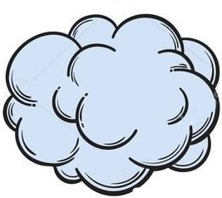  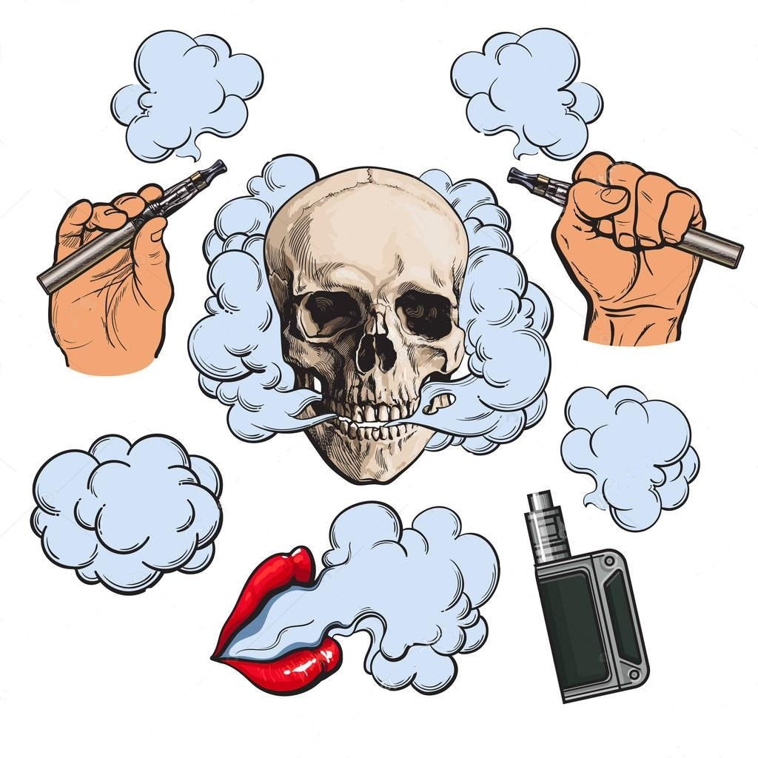  Министерство здравоохранения  Республики Беларусь  УЗ «Витебский областной клинический центр психиатрии и наркологии»  г. Витебск, 2021  VAPE - красивый пар, уносящий здоровье…
Вейпинг - новое течение среди молодежи, курильщики объединяются в группы, покупают различные устройства для парения, которые совершенствуются с каждым днем приобретая, новый дизайн и новые ароматические свойства.

Вейп– многоразовое устройство, в котором вместо жжения табака используется испарение специальной жидкости, которая под воздействием высокой температуры претерпевает процесс пиролиза, то есть разложение органических и неорганических соединений при их нагревании. Внутри устройства находится ёмкость для ароматической жидкости, нагревательный элемент с ваткой и аккумулятор.

Как устроен вейп?  Вейп можно сравнить с ингалятором, в котором при закипании жидкости (реакция пиролиза) образуется пар, который вдыхает курильщик.  Курильщики считают парение вейп-устройств безопасной имитацией курения и абсолютно безвредной привычкой, потому что всё чаще используют безникотиновые жидкости для заправки, но в различных источниках уже публикуются материалы о том, что вред от парения вейп-устройств сравним с вредом от курения обычных сигарет.  Из чего состоит жидкость для парения?  - Глицерин  - Пропиленгликоль  - Ароматические добавки  - Никотин (на данный момент популярны безникотиновые жидкости для заправки)  - Красители | Какие продукты образуются в результате нагревания жидкости?    Пропиленгликоль формалидегид …………………………………………...(формалин)  Глицерин акролеин  Ароматические диацетил  добавки  Пропиленгликоль имеет свойство накапливаться в организме, вызывая аллергические реакции, раздражение и способствует появлению воспаления, вызывает нарушение работы печени и почек. Термическое разложение пропиленгликоля и глицерина, содержащихся в составе жидкости для заправки устройства, приводит к образованию акролеина и формальдегида, которые обладают токсичными свойствами.    Акролеин является сильно раздражающим слизистые оболочки глаз и дыхательных путей соединением. Вызывает мутагенез у бактерий и дрожжей, проявляет мутагенные свойства на культурах клеток млекопитающих.  При заглатывании формалина (водный раствор формальдегида) могут развиться такие тяжелейшие осложнения, как желудочные кровотечения и омертвение тканей пищевода.  При хроническом отравлении формальдегида нарушается сон, появляется психическое возбуждение, упорные головные боли, хроническая усталость, сонливость, вялость, заторможенность, сухой кашель, раздражение носа, горла и приступы астмы, ухудшение аппетита, снижение веса, диспепсия, скачки давления, раздражение глаз, поражение ногтей.  Акролеин во время Первой мировой войны использовался в качестве химического оружия. | Вейперы подвергают себя риску развития смертельной «попкорновой болезни». Такой вывод сделали ученые, обнаружив токсичный химикат диацетил в 75 % ароматизаторов для курения.  Ароматизаторы, содержащиеся в жидкости для курения, вызывают аллергические заболевания верхних дыхательных путей вплоть до развития бронхиальной астмы и «попкорновой болезни легких».  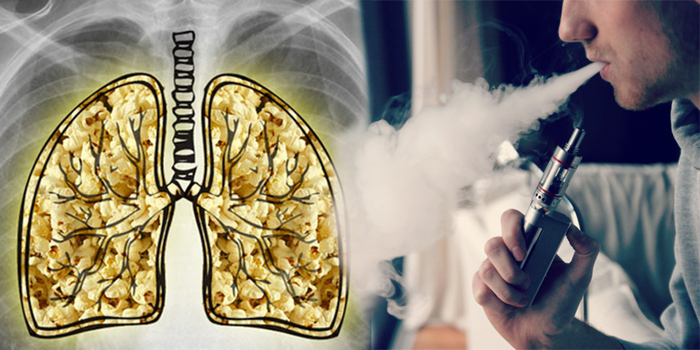  «Попкорновая болезнь лёгких» (облитерирующий бронхит, бронхиолит) – это тяжёлое легочное заболевание, при котором поражаются бронхиолы. При данной патологии наблюдается увеличение нагрузки на сердце, развитие дыхательной недостаточности и другие нарушения в организме.  Для «попкорновой болезни лёгких» характерно возникновение следующих признаков (симптомов):  - одышкаи кашель;  - повышение температуры;  - недомогание и посинение кожных покровов;  - утолщение пальцев, возникающее вследствие костных разрастаний;  - выпуклость ногтевой пластины.

